# Hortonworks Sandbox Kurulumu

Local bilgisayarlarımızda büyük verileri analiz edebilmek için çeşitli kütüphaneler kurmamız gerekir . Büyük veri analizine yeni başlayanlar için  Hadoop , Pig , Hive , Oozie , Spark , Kafka  kurulumu yapmak zahmetlidir .  İşte bu noktada Hortonworks Hadoop Sandbox kurulumu yapıp kolayca Hadoop , Spark , Pig , Hive .. gibi kütüphaneleri kullanabiliriz

[Hortonworks](http://hortonworks.com/) ,  Hadoop gibi teknolojileri kullanabileceğimiz bir platform sunmaktadır

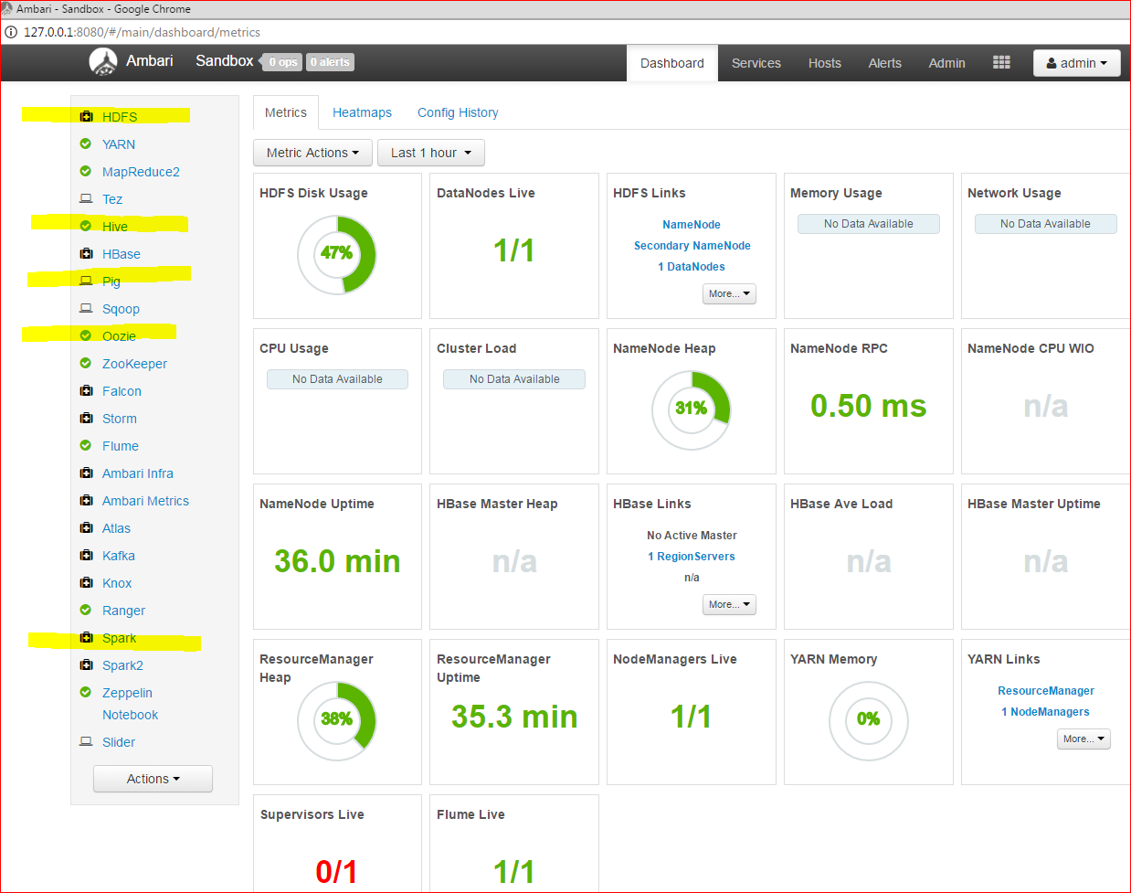

Adım adım bu işlemleri inceleyelim

**Adım 1 )** Öncelikle bilgisayarımıza Hortonworks Sandbox indirelim

**Adım 2 )**Buradan ‘Download for VirtualBox ‘ seçilir .

**Adım 3 )**Kuracağımız platform  VirtualBox üzerinde çalışacağı için , VirtualBox indirip kurmamız gerekiyor

**Adım 4 )** VirtualBox üzerinde birkaç ayar yapalım

VirtualBox kurulumu yaptıktan sonra ‘File –> Preferences’ ile bir pop-up açılır

Buradan ‘Input’ seçilir ve ‘Auto Capture Keyboard’ seçeneği kaldırılır

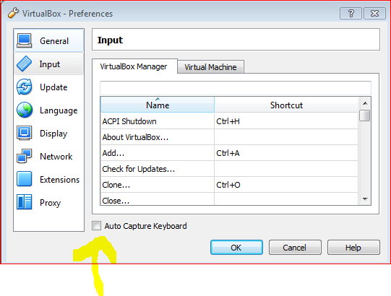

**Adım 5 )**Hortonworks import edilir

‘File –> Import Appliance ‘  seçilerek çıkan kutuda indirmiş oldugumuz .ova uzantılı dosya seçilir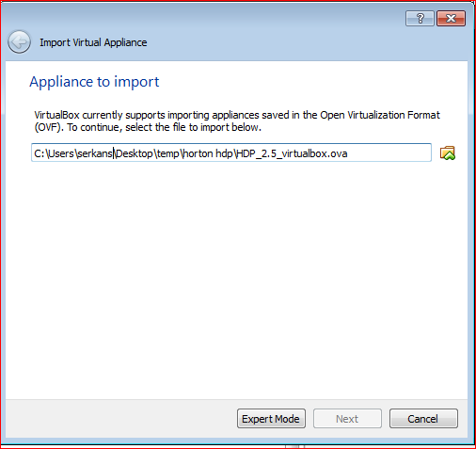

**Adım 6 )**Çıkan ekranda çeşitli konfigurasyonlar yapılır

RAM için minimum 4096 MB (4 GB) seçmelisiniz

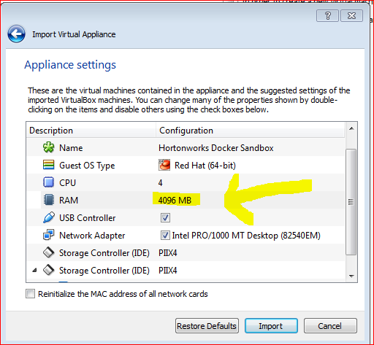

**Adım 7 )**Import işlemi yapılır

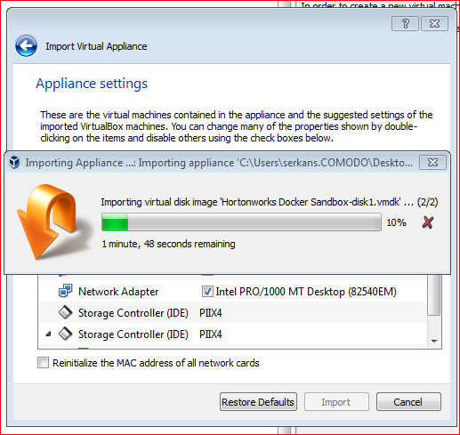

**Adım 8 )**Sanal platform çalışır duruma gelir

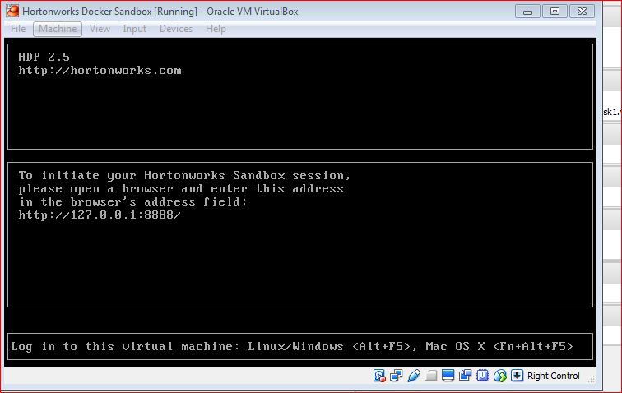

**Adım 9 )**Sonrasında browser üzerinden ‘http://127.0.0.1:8888/’  adresi açılır . Buradan ‘Launch Dashboard’ seçilir

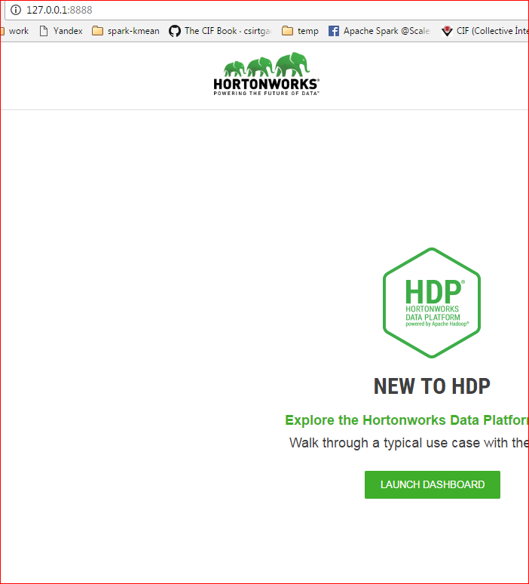

**Adım 10 )**Çıkan ekrandan şu bilgiler girilir

User: maria_dev

pass : maria_dev

**yada**

User: admin

Pass: 4o12t0n

**Adım 11)**Gelen ekranda Ambari üzerinde Big Data platformunu kurmuş olduk



Buradan sonra sistemin çalıştığını görebilmek için HDFS e bir dosya yükleyebiliriz

**Adım 12 )** Admin yanındaki panelden ‘Files View’ sayfasını açarak , local makinadan hdfs e örnek bir dosya (‘testData’) atabiliriz

